İşgücü Piyasası Görünümü:
Aralık 2017

15 Aralık 2017

İŞSİZLİK AZALMAYA DEVAM EDİYOR
Seyfettin Gürsel*, Mine Durmaz Aslan ∗∗ ve Yazgı Genç***

Yönetici Özeti

Mevsim etkilerinden arındırılmış işgücü verilerine göre tarım dışı işsizlik oranı Eylül 2017 döneminde bir önceki döneme kıyasla yüzde 0,1 puan azalarak 12,7’ye gerilemiştir. Diğer taraftan, mevsim etkilerinden arındırılmış verilere göre toplumsal cinsiyet ayrımında mevsim etkilerinden arındırılmış tarım dışı kadın işsizlik oranında azalma erkek işsizlik oranında ise artış gözlemlenmektedir. Betam tahmin modeli mevsim etkilerinden arındırılmış tarım dışı işsizlik oranının Ekim 2017 döneminde azalarak yüzde 12,5 seviyesine gerileyeceğini öngörmektedir.

İşsizlikte düşüş devam ediyor

Mevsim etkilerinden arındırılmış verilere göre Eylül 2017 döneminde Ağustos 2017 dönemiyle kıyaslandığında tarım dışı işgücü 49 bin artarak 26 milyon 296 bin kişi, tarım dışı istihdam ise 69 bin artarak 22 milyon 956 bin kişi olarak kaydedilmiştir (Şekil 1,Tablo 1). Bu gelişmeler çerçevesinde tarım dışı işsiz sayısı da 20 bin kişi azalarak 3 milyon 340 bine, tarım dışı işsizlik oranı ise yüzde 12,8’den yüzde 12,7’ye düşmüştür. Ağustos döneminde tarım dışı işsizlik oranı yüzde 13,3’ten 12,8’e gerilemişti.

Şekil 1 Mevsim etkilerinden arındırılmış tarım dışı işgücü, istihdam ve işsizlik oranı
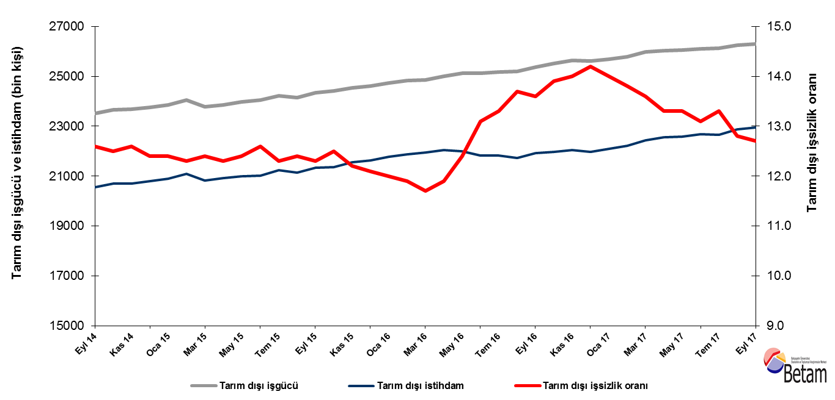
Kaynak: TÜİK, Betam

Ekim 2017 döneminde işsizliğin azalmasını bekliyoruz

Betam tahmin modeli, mevsim etkilerinden arındırılmış tarım dışı işsizliğin Eylül 2017 döneminde yüzde 12,8 seviyesinde sabit kalacağını tahmin etmişti. Eylül 2017 döneminde bir önceki döneme kıyasla mevsim etkilerinden arındırılmış tarım dışı işsizlik oranı yüzde 0,1 yüzde puan azalarak yüzde 12,8’den yüzde 12,7’ye geriledi. Betam tahmin modeli Ekim 2017 döneminde mevsim etkilerinden arındırılmış tarım dışı işsizlik oranının 0,2 yüzde puan azalarak 12,5 seviyesine gerileyeceğini öngörmektedir. Tahmin modelinin ayrıntılarına Betam internet sitesinden ulaşılabilir. Tahmin modelinde kullanılan Kariyer.net verilerinden ilan başına başvuru sayısı Şekil 3'de gösterilmektedir. Kariyer.net'in verileri Betam tahmin modelinin girdilerinden biri olmakla birlikte tek etken değildir. Tahminde kullanılan ekonometrik modelde İŞKUR verileri, reel kesim güven endeksi, kapasite kullanım oranı gibi farklı birçok değişken kullanılmaktadır. Bütün etkenler değerlendirilerek oluşturulan tahmine göre Ekim 2017 döneminde tarım dışı işsizliğin 12,5 seviyesine gerilemesi beklenmektedir.

Şekil 2 Mevsim etkilerinden arındırılmış tarım dışı işsizlik oranı ve ilan başına başvuru sayısı
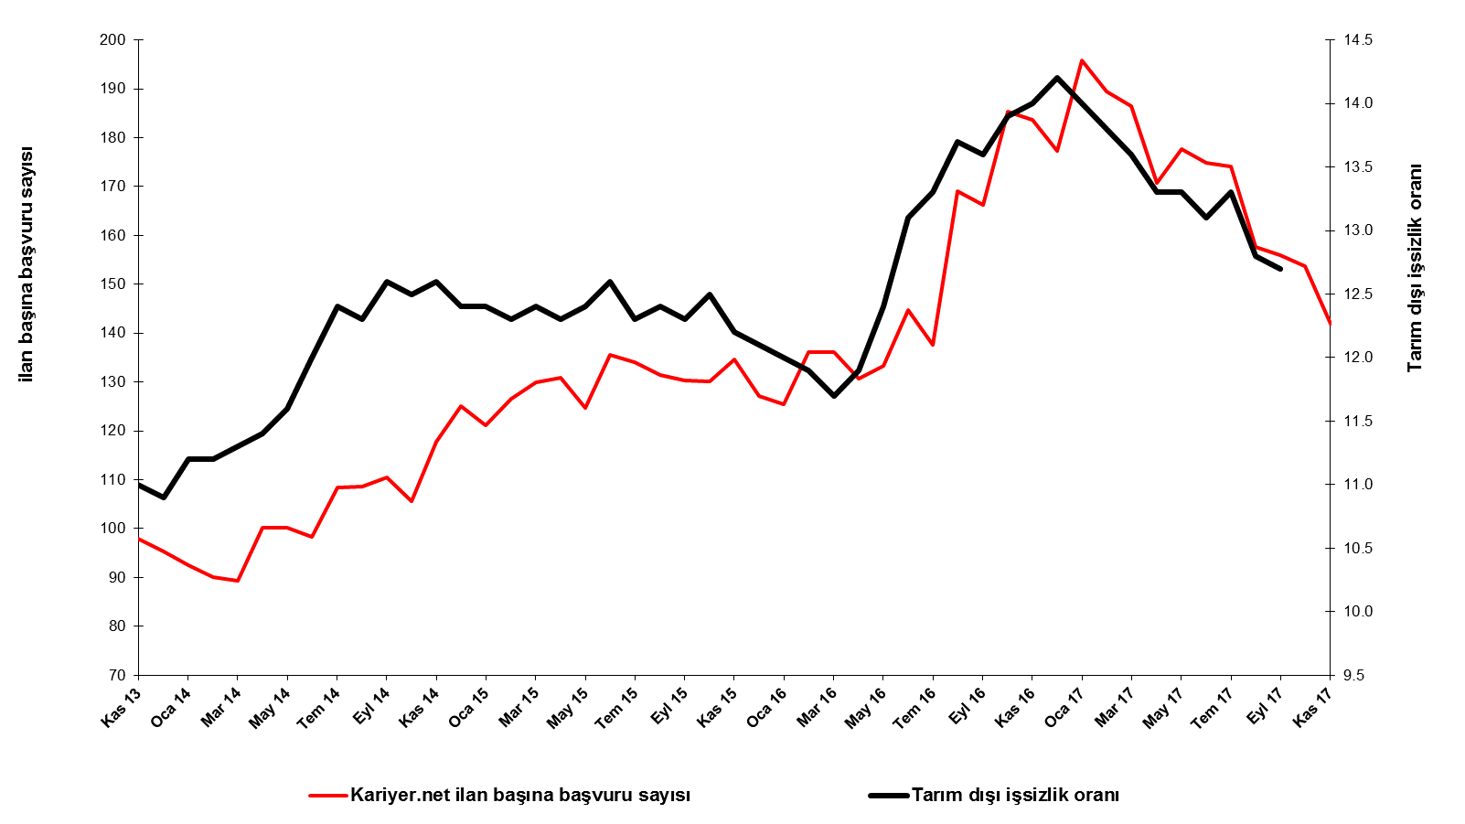
Kaynak: Kariyer.net, TÜİK, Betam

Hizmet istihdamında güçlü artış devam ediyor

Mevsimsellikten arındırılmış sektörel istihdam verilerine göre Eylül 2017 döneminde Ağustos 2017 dönemine kıyasla sanayi ve inşaat sektörlerinde istihdam azalırken; tarım ve hizmetler sektörlerinde istihdam artmıştır. Ağustos 2017 döneminde sanayi ve inşaatta istihdam artışları gözlemlenirken, Eylül 2017 döneminde bu sektörlerde istihdam sırasıyla 16 bin ve 22 bin azalmıştır. Ağustos 2017 döneminde tarımda istihdam 33 bin azalırken; Eylül 2017 döneminde tarım istihdamında artış gözlenmiştir (68 bin). Hizmetlerde Ağustos 2017 döneminde gözlemlenen yüksek istihdam artışı Eylül 2017 döneminde de devam etmiş; her iki dönemde de 107 bin istihdam artışı gözlenmiştir (Şekil 3,Tablo 2).

Şekil 3 Sektörlerin istihdam değişimi (bin kişi)
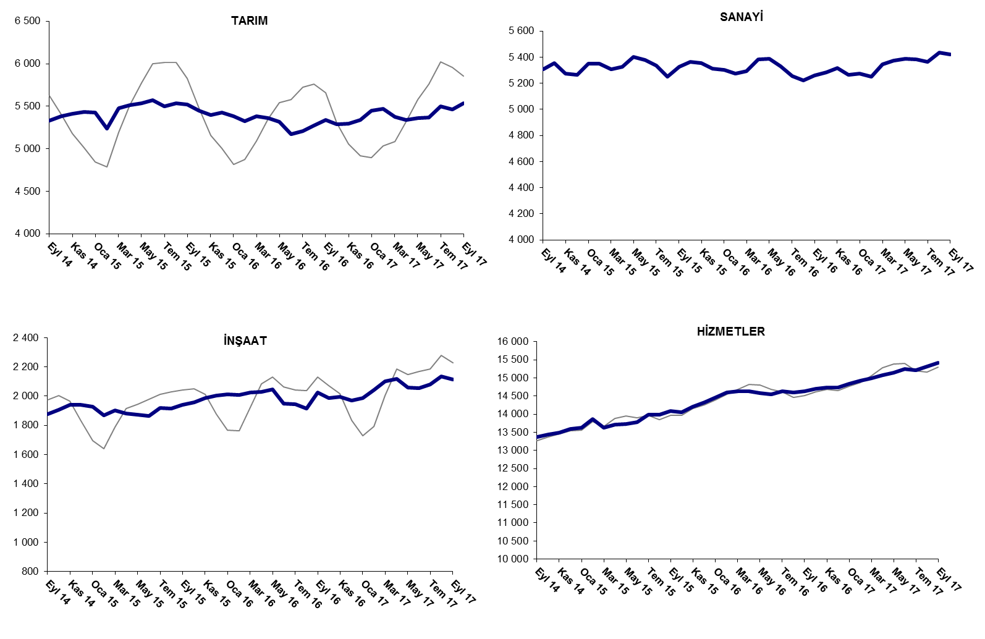

Kaynak: TÜİK, Betam

Tarım dışı işsiz sayısı son bir yılda 110 bin azaldı

Eylül 2017 döneminde bir önceki yılın aynı dönemine kıyasla mevsim etkilerinden arındırılmamış tarım dışı işgücü 926 bin (yüzde 3,6), tarım dışı istihdam 1 milyon 36 bin (yüzde 4,7) artmıştır (Şekil 4). Bu gelişmelerin sonucunda tarım dışı işsiz sayısı 110 bin azalarak 3 milyon 368 bine gerilemiştir. Ocak ayından itibaren azalmakta olan tarım dışı işsiz sayısı halen Nisan 2016’da ulaştığı en düşük düzey olan 2 milyon 754 binin üzerindedir (Şekil 4).

Şekil 4 Tarım dışı işgücü, istihdam ve işsiz sayısında yıllık değişimler
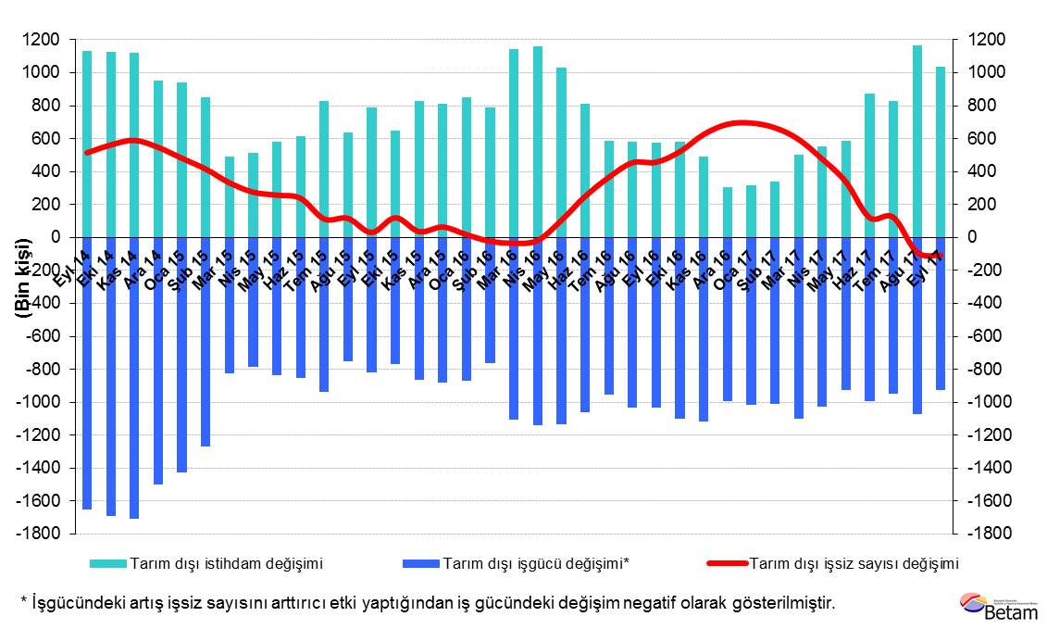
Kaynak: TÜİK, Betam

İşsizlikte kadın- erkek farkı

Şekil 5’te mevsim etkilerinden arındırılmış kadın ve erkek tarım dışı işsizlik oranları verilmektedir. Ağustos 2017 döneminden Eylül 2017 dönemine kadınlarda mevsim etkilerinden arındırılmış tarım dışı işsizlik oranı azalırken erkeklerde artmıştır. Kadın tarım dışı işsizlik oranında 0,4 yüzde puan azalma, erkek tarım dışı işsizlik oranında ise 0,1 yüzde puan artış gözlemlenmektedir. Böylelikle tarım dışı işsizlik kadınlarda yüzde 18,4 seviyesine gerilemiş, erkeklerde ise yüzde 10,2 seviyesine yükselmiştir.
Şekil 5: Mevsim etkilerinden arındırılmış kadın ve erkek tarım dışı işsizlik oranları (%)
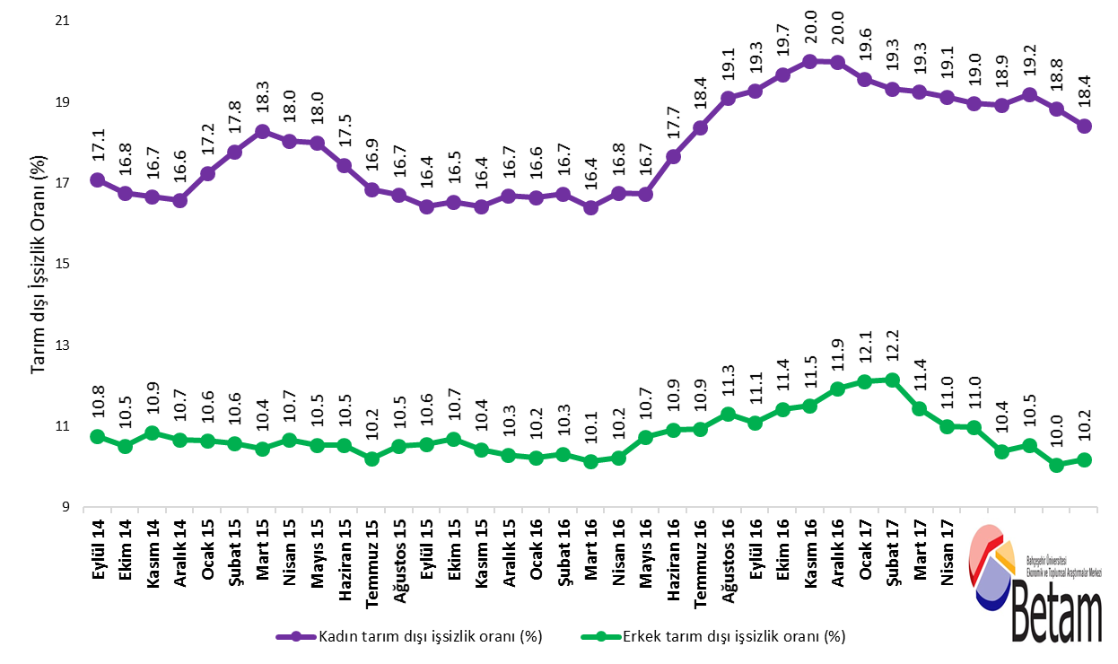
Kaynak: TÜİK, Betam

Tablo 1 Mevsim etkilerinden arındırılmış tarım dışı işgücü göstergeleri (bin kişi) *
 | İşgücü | İstihdam | İşsizlik | İşsizlik Oranı | Aylık değişimler
Ağustos 14 | 23384 | 20508 | 2876 | 12.3% | İşgücü | İstihdam | İşsizlik
Eylül 14 | 23511 | 20549 | 2962 | 12.6% | 127 | 41 | 86
Ekim 14 | 23651 | 20695 | 2956 | 12.5% | 140 | 146 | -6
Kasım 14 | 23691 | 20706 | 2985 | 12.6% | 40 | 11 | 29
Aralık 14 | 23749 | 20804 | 2945 | 12.4% | 58 | 98 | -40
Ocak 15 | 23860 | 20901 | 2959 | 12.4% | 111 | 97 | 14
Şubat 15 | 24049 | 21091 | 2958 | 12.3% | 189 | 190 | -1
Mart 15 | 23781 | 20832 | 2949 | 12.4% | -268 | -259 | -9
Nisan 15 | 23855 | 20921 | 2934 | 12.3% | 74 | 89 | -15
Mayıs 15 | 23981 | 21007 | 2974 | 12.4% | 125 | 86 | 39
Haziran 15 | 24059 | 21028 | 3031 | 12.6% | 79 | 21 | 58
Temmuz 15 | 24216 | 21237 | 2979 | 12.3% | 156 | 209 | -53
Ağustos 15 | 24146 | 21152 | 2994 | 12.4% | -69 | -85 | 16
Eylül 15 | 24340 | 21346 | 2994 | 12.3% | 194 | 194 | 0
Ekim 15 | 24419 | 21367 | 3052 | 12.5% | 80 | 21 | 59
Kasım 15 | 24539 | 21545 | 2994 | 12.2% | 119 | 178 | -59
Aralık 15 | 24618 | 21639 | 2979 | 12.1% | 79 | 94 | -15
Ocak 16 | 24734 | 21766 | 2968 | 12.0% | 116 | 127 | -11
Şubat 16 | 24837 | 21881 | 2956 | 11.9% | 102 | 115 | -13
Mart 16 | 24854 | 21946 | 2908 | 11.7% | 17 | 65 | -48
Nisan 16 | 25011 | 22035 | 2976 | 11.9% | 157 | 89 | 68
Mayıs 16 | 25124 | 22009 | 3115 | 12.4% | 113 | -26 | 139
Haziran 16 | 25119 | 21828 | 3291 | 13.1% | -6 | -181 | 175
Temmuz 16 | 25172 | 21824 | 3348 | 13.3% | 53 | -4 | 57
Ağustos 16 | 25189 | 21738 | 3451 | 13.7% | 17 | -86 | 103
Eylül 16 | 25375 | 21924 | 3451 | 13.6% | 186 | 186 | 0
Ekim 16 | 25509 | 21963 | 3546 | 13.9% | 134 | 39 | 95
Kasım 16 | 25640 | 22050 | 3590 | 14.0% | 131 | 87 | 44
Aralık 16 | 25604 | 21968 | 3636 | 14.2% | -36 | -82 | 46
Ocak 17 | 25693 | 22096 | 3597 | 14.0% | 89 | 128 | -39
Şubat 17 | 25783 | 22225 | 3558 | 13.8% | 90 | 129 | -39
Mart 17 | 25972 | 22440 | 3532 | 13.6% | 189 | 215 | -26
Nisan 17 | 26021 | 22560 | 3461 | 13.3% | 49 | 120 | -71
Mayıs 17 | 26047 | 22583 | 3464 | 13.3% | 27 | 23 | 4
Haziran 17 | 26108 | 22688 | 3420 | 13.1% | 61 | 105 | -44
Temmuz 17 | 26122 | 22648 | 3474 | 13.3% | 14 | -40 | 54
Ağustos 17 | 26247 | 22887 | 3360 | 12.8% | 124 | 239 | -115
Eylül 17 | 26296 | 22956 | 3340 | 12.7% | 49 | 69 | -20
Kaynak: TÜİK, Betam

Tablo 2 Mevsim etkilerinden arındırılmış sektörel istihdam (bin kişi) *
 | Tarım | Sanayi | İnşaat | Hizmetler | Aylık değişimler
Ağustos 14 | 5345 | 5257 | 1857 | 13393 | Tarım | Sanayi | İnşaat | Hizmetler
Eylül 14 | 5333 | 5306 | 1876 | 13367 | -12 | 49 | 19 | -26
Ekim 14 | 5379 | 5353 | 1905 | 13436 | 46 | 47 | 29 | 69
Kasım 14 | 5412 | 5273 | 1939 | 13493 | 33 | -80 | 34 | 57
Aralık 14 | 5434 | 5266 | 1941 | 13597 | 22 | -7 | 2 | 104
Ocak 15 | 5426 | 5349 | 1928 | 13623 | -8 | 83 | -13 | 26
Şubat 15 | 5240 | 5351 | 1868 | 13871 | -186 | 2 | -60 | 248
Mart 15 | 5477 | 5308 | 1902 | 13623 | 237 | -43 | 34 | -248
Nisan 15 | 5511 | 5326 | 1883 | 13712 | 34 | 18 | -19 | 89
Mayıs 15 | 5536 | 5404 | 1871 | 13732 | 25 | 78 | -12 | 20
Haziran 15 | 5574 | 5380 | 1866 | 13782 | 38 | -24 | -5 | 50
Temmuz 15 | 5500 | 5336 | 1918 | 13982 | -74 | -44 | 52 | 200
Ağustos 15 | 5534 | 5252 | 1916 | 13984 | 34 | -84 | -2 | 2
Eylül 15 | 5518 | 5327 | 1940 | 14079 | -16 | 75 | 24 | 95
Ekim 15 | 5451 | 5363 | 1957 | 14046 | -67 | 36 | 17 | -33
Kasım 15 | 5396 | 5353 | 1988 | 14204 | -55 | -10 | 31 | 158
Aralık 15 | 5426 | 5311 | 2003 | 14325 | 30 | -42 | 15 | 121
Ocak 16 | 5384 | 5300 | 2013 | 14453 | -42 | -11 | 10 | 128
Şubat 16 | 5325 | 5276 | 2009 | 14596 | -59 | -24 | -4 | 143
Mart 16 | 5379 | 5295 | 2026 | 14625 | 54 | 19 | 17 | 29
Nisan 16 | 5362 | 5381 | 2031 | 14624 | -17 | 86 | 5 | -1
Mayıs 16 | 5316 | 5386 | 2046 | 14577 | -46 | 5 | 15 | -47
Haziran 16 | 5172 | 5330 | 1949 | 14548 | -144 | -56 | -97 | -29
Temmuz 16 | 5206 | 5254 | 1945 | 14625 | 34 | -76 | -4 | 77
Ağustos 16 | 5271 | 5224 | 1916 | 14598 | 65 | -30 | -29 | -27
Eylül 16 | 5341 | 5260 | 2026 | 14639 | 70 | 36 | 110 | 41
Ekim 16 | 5285 | 5282 | 1987 | 14694 | -56 | 22 | -39 | 55
Kasım 16 | 5298 | 5316 | 1997 | 14736 | 13 | 34 | 10 | 42
Aralık 16 | 5337 | 5265 | 1972 | 14731 | 39 | -51 | -25 | -5
Ocak 17 | 5451 | 5274 | 1986 | 14836 | 114 | 9 | 14 | 105
Şubat 17 | 5472 | 5251 | 2044 | 14929 | 21 | -23 | 58 | 93
Mart 17 | 5372 | 5346 | 2100 | 14994 | -100 | 95 | 56 | 65
Nisan 17 | 5340 | 5372 | 2117 | 15072 | -32 | 26 | 17 | 78
Mayıs 17 | 5363 | 5386 | 2061 | 15136 | 23 | 14 | -56 | 64
Haziran 17 | 5364 | 5383 | 2054 | 15250 | 1 | -3 | -7 | 114
Temmuz 17 | 5497 | 5363 | 2079 | 15206 | 133 | -20 | 25 | -44
Ağustos 17 | 5464 | 5437 | 2137 | 15313 | -33 | 74 | 58 | 107
Eylül 17 | 5532 | 5421 | 2115 | 15420 | 68 | -16 | -22 | 107
Kaynak: TÜİK, Betam

Tablo 3: Mevsim etkilerinden arındırılmış kadın ve erkek tarım dışı işgücü göstergeleri (bin kişi)
 | Kadın İşgücü | Kadın İstihdam | Kadın İşsiz | Erkek İşgücü | Erkek İstihdam | Erkek İşsiz
Eylül 14 | 6335 | 5252 | 1083 | 17191 | 15341 | 1850
Ekim 14 | 6385 | 5315 | 1070 | 17238 | 15428 | 1810
Kasım 14 | 6399 | 5333 | 1067 | 17260 | 15386 | 1874
Aralık 14 | 6420 | 5356 | 1064 | 17352 | 15500 | 1851
Ocak 15 | 6506 | 5384 | 1122 | 17359 | 15512 | 1847
Şubat 15 | 6560 | 5394 | 1167 | 17451 | 15605 | 1847
Mart 15 | 6519 | 5326 | 1193 | 17227 | 15429 | 1798
Nisan 15 | 6540 | 5360 | 1180 | 17288 | 15446 | 1842
Mayıs 15 | 6624 | 5432 | 1192 | 17341 | 15514 | 1828
Haziran 15 | 6656 | 5495 | 1162 | 17396 | 15564 | 1833
Temmuz 15 | 6749 | 5612 | 1137 | 17473 | 15689 | 1783
Ağustos 15 | 6713 | 5592 | 1121 | 17487 | 15650 | 1837
Eylül 15 | 6757 | 5647 | 1110 | 17591 | 15734 | 1858
Ekim 15 | 6777 | 5656 | 1121 | 17621 | 15736 | 1885
Kasım 15 | 6873 | 5745 | 1129 | 17643 | 15803 | 1839
Aralık 15 | 6974 | 5811 | 1164 | 17681 | 15860 | 1821
Ocak 16 | 7019 | 5850 | 1168 | 17708 | 15896 | 1812
Şubat 16 | 7049 | 5869 | 1180 | 17746 | 15916 | 1830
Mart 16 | 7055 | 5898 | 1157 | 17802 | 15999 | 1804
Nisan 16 | 7141 | 5945 | 1196 | 17842 | 16018 | 1824
Mayıs 16 | 7174 | 5973 | 1201 | 17924 | 16002 | 1922
Haziran 16 | 7260 | 5978 | 1282 | 17837 | 15890 | 1947
Temmuz 16 | 7269 | 5934 | 1336 | 17910 | 15953 | 1957
Ağustos 16 | 7326 | 5927 | 1399 | 17920 | 15894 | 2025
Eylül 16 | 7374 | 5953 | 1421 | 18000 | 16002 | 1998
Ekim 16 | 7438 | 5974 | 1464 | 18060 | 15997 | 2063
Kasım 16 | 7457 | 5965 | 1493 | 18163 | 16074 | 2089
Aralık 16 | 7463 | 5971 | 1492 | 18176 | 16008 | 2168
Ocak 17 | 7458 | 5998 | 1460 | 18280 | 16066 | 2215
Şubat 17 | 7514 | 6062 | 1452 | 18286 | 16064 | 2223
Mart 17 | 7610 | 6145 | 1465 | 18353 | 16255 | 2098
Nisan 17 | 7599 | 6145 | 1454 | 18391 | 16370 | 2021
Mayıs 17 | 7651 | 6200 | 1451 | 18375 | 16358 | 2018
Haziran 17 | 7668 | 6218 | 1451 | 18436 | 16522 | 1914
Temmuz 17 | 7680 | 6206 | 1474 | 18455 | 16509 | 1946
Ağustos 17 | 7732 | 6276 | 1456 | 18570 | 16706 | 1864
Eylül 17 | 7764 | 6334 | 1430 | 18548 | 16658 | 1890
Kaynak: TÜİK, Betam

*Prof. Dr. Seyfettin Gürsel, Betam, Direktör, seyfettin.gursel@eas.bau.edu.tr
∗∗ Mine Durmaz Aslan, Betam, Araştırma Görevlisi, mine.durmaz@eas.bau.edu.tr *** Yazgı Genç, Betam, Araştırma Görevlisi, yazgi.genc@eas.bau.edu.tr
Betam'ın kullandığı tahmin modeli "Kariyer.net Verisiyle Kısa Vadeli Tarım Dışı İşsizlik Tahmini" başlıklı Betam Araştırma Notu 168'de ayrıntılı olarak tartışılmaktadır. Modeldeki yenilikler ise "Mevsim Etkilerinden Arındırılmış İşsizlik Tahmini" başlıklı Betam Bilgi Notu 14'te açıklanmıştır. Soybilgen, B., "Kariyer.net Verisiyle Kısa Vadeli Tarım Dışı İşsizlik Tahmini", Betam Araştırma Notu 168. http://betam.bahcesehir.edu.tr/tr/2014/06/kariyer-net-verisiyle-kisa-vadeli-tarim-disi-issizlik-tahmini/ Soybilgen, B., "Mevsim Etkilerinden Arındırılmış İşsizlik Tahmini", Betam Bilgi Notu 14 http://betam.bahcesehir.edu.tr/2015/08/mevsim-etkilerinden-arindirilmis-tarim-disi-issizlik-tahmini/
Betam Kariyer.net tarafından sağlanan verilerden açık bulunan iş pozisyonu başına yapılan başvuru sayısını hesaplıyor. Bu seri hem mevsim hem takvim etkilerinden arındırılmıştır. İlan başına başvuru sayısının azalması bir yandan münhal işlerin artmasına diğer yandan da başvuru sayısının azalmasına bağlıdır. Münhal işlerin artması büyümenin hızlanmasına bağlanırken, başvuruların azalması iş arayan sayısının azalmasına bağlı olacaktır.
Sektörel istihdam serileri teker teker mevsim etkilerinden arındırılmaktadır. Dolayısıyla sektörel istihdam rakamlarının toplamı, mevsim etkilerinden arındırılmış toplam istihdam rakamından farklı olabilmektedir. Aradaki fark mevsim etkilerinden arındırma prosedürünün lineer olmamasından kaynaklanmaktadır.
TÜİK Şubat 2014 döneminde işgücü piyasası verilerinde önemli düzeltmelere gitmiştir. Bu kapsamda, TÜİK çeşitli işgücü verilerini geriye doğru düzeltmiş ve mevsim etkilerinden arındırılmış verileri de açıklamaya devam etmiştir. Ancak düzeltmeler toplumsal cinsiyet ayrımında yapılmamıştır. Bu sebeple kadın ve erkek işgücü verileri mevsimsel etkilerden arındırma işleminin sağlıklı olarak yapılamamıştır. Zira mevsim etkilerinden arındırma işlemi için en az 36 gözlem gerekmektedir. Şubat 2017 dönemi verilerinin açıklanmasıyla birlikte mevsim etkilerinden arındırma işlemi için gerekli olan 36 gözlem sayısı sağlanmıştır ve bu dönemden itibaren Betam toplumsal cinsiyet ayrımında mevsim etkilerinden arındırma işlemini yapmaktadır. Yine de mevsim etkilerinden arındırmanın en azından bir süre daha serilerde fazladan oynaklığa sebep olabileceği unutulmamalıdır.

